**Влияние качества обслуживания на развитие информационных технологий и бизнес телекоммуникационных компаний**

Канал связи (передачи информации) — это система технических средств и среда распространения сигналов для передачи сообщений от источника к приёмнику. При непосредственном общении людей информация передаётся с помощью звуковых волн, при разговоре по телефону — с помощью акустических и электрических сигналов, распространяемых по линиям связи, при чтении — с помощью световых волн.

Качество передачи информации между клиентами напрямую зависть от качества обслуживания каналов связи и оборудования, используемого для этого.

Для передачи данных в глобальных сетях применяют самые разнообразные физические каналы: электрический кабель; радиосвязь через ретрансляторы и спутники связи; инфракрасные лучи (как в телевизионных пультах дистанционного управления); современный оптоволоконный кабель; обычную телефонную сеть.

Организация, предоставляющая пользователям связь с глобальной сетью через свои компьютеры, называется провайдером (англ. ргоvidег — поставщик) сетевых услуг.

Для подключения удалённых пользователей и локальных сетей к Интернету широко используются телефонные линии. Для повышения скорости передачи данных по телефонным линиям разработана технология ADSL. (Asymmetric Digital Subscriber Line — асимметричная цифровая абонентская линия). Эта технология учитывает то, что пользователь, как правило, загружает из Интернета на свой компьютер большой объём информации, а в обратном направлении передаёт значительно меньший объём информации. Специальное оборудование, подключаемое к телефонной линии, обеспечивает достаточно высокую входящую и более низкую исходящую скорость передачи данных.

Качество телекоммуникационных услуг – это совокупность свойств услуги, определённых качеством функционирования сети, которые характеризуют способность удовлетворять потребности пользователей. Обеспечение качества телекоммуникационных услуг является одной из важнейших задач проектирования сетей связи. В соответствии с рекомендациями МСЭ-Т Е.800, Е.430, I.350 характеристики качества телекоммуникационных услуг можно разделить на две группы (рис. 2.1): характеристики, связанные с качеством обслуживания (Quality of Service, QoS), и характеристики, связанные с качеством функционирования сети (Network Performance, NP) [2, 40–42].

Качество обслуживания – это совокупность показателей, которые определяют степень удовлетворения пользователя предоставляемым ему обслуживанием. Качество обслуживания определяется в точке доступа к услуге и характеризуется свойствами удобства использования, обеспеченности, действенности (доступности, непрерывности, целостности) и безопасности обслуживания. В свою очередь качество функционирования сети служит основой для качества обслуживания и определяет способность сети выполнять функции, обеспечивающие связь между абонентами. Качество функционирования сети характеризуется способностью к обработке трафика, ресурсами и возможностями сетевых объектов, а также надёжностью и качеством передачи.

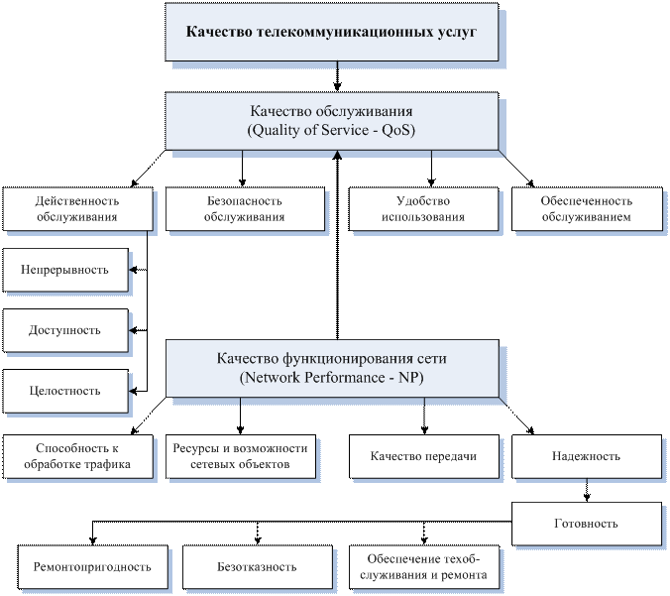

Для количественной характеристики большинства определённых в рекомендации Е.800 свойств качества телекоммуникационных услуг вводятся соответствующие показатели. При этом согласно рекомендации I.350, РД 45.128-2000, РД 45.004-2000 основными составными частями услуги являются три стадии её предоставления, качество выполнения которых дает суммарное качество услуги [2, 40, 43]:

* доступ к передаче информации (установление соединения);
* передача информации пользователя;
* завершение сеанса передачи информации (разъединение соединения).

Каждая из частей услуги в свою очередь характеризуется тремя основными показателями, образуя матрицу 3´3 (таблица):

Классификация параметров качества обслуживания и регламентирующие их документы

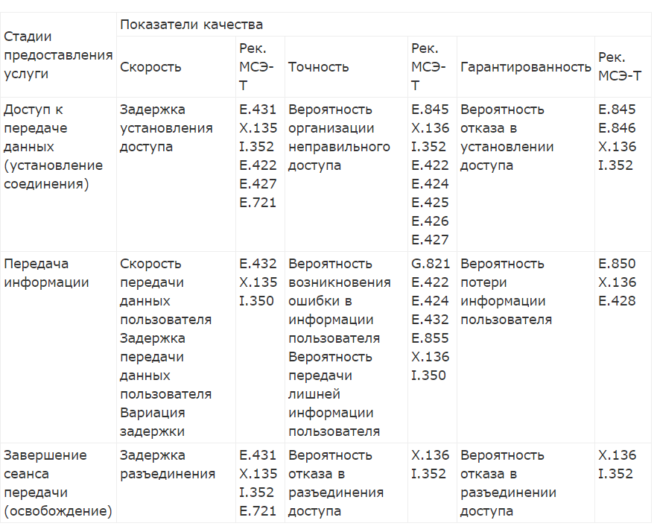

* скорость (время установления соединения, время (скорость) передачи информации пользователя, вероятность своевременной доставки информации пользователя и время разъединения соединения);
* точность (точность установления соединения с указанными параметрами, точность передачи информации пользователя, точность разъединения соединения, характеризуемые вероятностью организации неправильного соединения, вероятностью возникновения ошибки в информации пользователя, вероятностью разъединения соединения и др.);
* гарантированность (гарантированность установления соединения, передачи данных и разъединения соединения, характеризуемые вероятностью отказа в установлении соединения, вероятностью потери информации пользователя, вероятностью отказа в разъединении соединения и др.).